# Моделирование временных рядов

## Импорт данных

import pandas as pd  
import numpy as np  
import matplotlib.pyplot as plt  
import seaborn as sns  
import matplotlib.dates as mdates  
# Use seaborn style defaults and set the default figure size  
sns.set(rc={'figure.figsize':(16, 4)})

## Детерминированные модели

Простейшим случаем детерминированного временного ряда является одномерная (одномерная) зависимость значения от времени, представленная в следующей форме

$$y\left(t\right)=a_{0}+trend\left(t\right)+cyclic\left(t\right)+seasonal\left(t\right)$$

где: $y\left(t\right)$- это временной ряд - набор выборок, проиндексированных некоторой переменной $t$, обычно $t$– это временные отметки, если временной шаг дискретный, он также может быть обозначен как $n$ (номер выборки), в этом случае в реальном времени - значение шага будет соответствовать $t=n⋅T_{s}$, где $T_{s}$- период шага $n$ (период дискретизации, с которым берутся отсчеты). $a_{0}$- некоторый начальный постоянный уровень, $trend$- это наличие некоторого тренда, который является частью зависимости с медленным изменением. $seasonal$- это сезонность или некоторые «относительно быстро изменяющиеся» периодические составляющие - это относительно быстро меняющаяся часть взаимосвязи. $cyclic$- это некоторые периодические компоненты с "относительно медленным изменением" с нерегулярным периодом и относительно высокой интенсивностью. Часто в тренд включаются циклическая и 𝑎0 части, в этом случае модель может быть задана как

$$y\left(t\right)=trend\left(t\right)+seasonal\left(t\right).$$

### Исследование тренда

Сначала промоделируем временной ряд как имеющий только линейный тренд, взятый с единым периодом выборки.

ts = np.arange(20,100)  
fig, ax = plt.subplots()  
ax.plot(ts)  
ax.set(xlabel='time (samples)', ylabel='values',  
 title='line trend')  
plt.show()

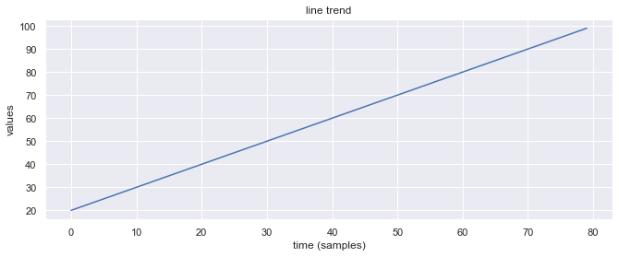

Есть несколько простейших типов трендов, которые могут быть представлены во временных рядах: Линейный тренд $y\left(t\right)=a⋅t+b$ параболический тренд $y\left(t\right)=a⋅t^{2}+b⋅x+c$ полиномиальный тренд $y\left(t\right)=a⋅t^{b}+c$ гиперболический тренд $y\left(t\right)=\frac{a}{t^{b}+c}+d$ экспоненциальный тренд $y\left(t\right)=exp\left(a⋅t+b\right)$ насыщение (логистический) тренд $y\left(t\right)=\frac{c}{1+exp\left(-k\left(t-m\right)\right)}$  
 логарифмический тренд $y\left(t\right)=c\log_{b}\left(a⋅t\right)$ циклический тренд (огибающая) $y\left(t\right)=\sum_{i=0}^{N-1}{a_{i}s}in\left(2π\left(n⋅\frac{T_{s}}{T\left(n\right)}+\frac{n_{0}}{T_{0}}\right)\right)$  
 многие другие функции, которые, как правило, сглажены, очень медленно меняются или даже монотонны.   
Теперь мы можем попробовать логарифмический тренд с основанием $e$ ( Число Эйлера, натуральный логарифм) и $a=4$.

N_OF_SAMPLES=100 # Number of samples  
a = 4#const  
c = 0.4   
n = np.arange(N_OF_SAMPLES)  
ts = c*np.log(1+a*(n))  
  
fig, ax = plt.subplots()  
ax.plot(ts)  
ax.set(xlabel='time (samples)', ylabel='values',  
 title='log-type trend')  
plt.show()

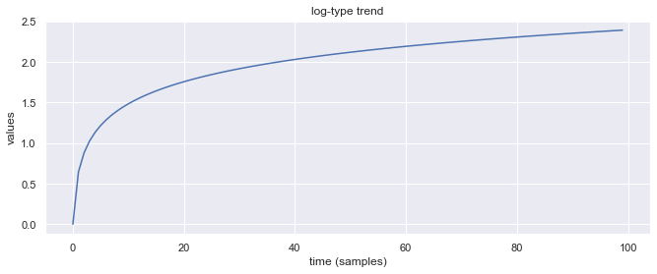

Для многих реальных временных рядов кусочно-монотонное поведение является естественным, поэтому часто необходимо моделировать кусочно-монотонный тренд с одной или несколькими точками перегиба.

N_OF_SAMPLES=100 # Number of samples  
  
a = 4#const  
n = np.arange(N_OF_SAMPLES)  
ts1 =a*n  
  
a = 2#const  
n = np.arange(1,N_OF_SAMPLES+1)  
ts2 = ts1[-1]-a*n  
  
a = 1#const  
n = np.arange(1,N_OF_SAMPLES+1)  
ts3 = ts2[-1]+a*n  
  
ts = np.concatenate((ts1,ts2,ts3))  
  
fig, ax = plt.subplots()  
ax.plot(ts)  
ax.set(xlabel='time (samples)',   
 ylabel='values',  
 title='piecewise-line trend')  
plt.show()

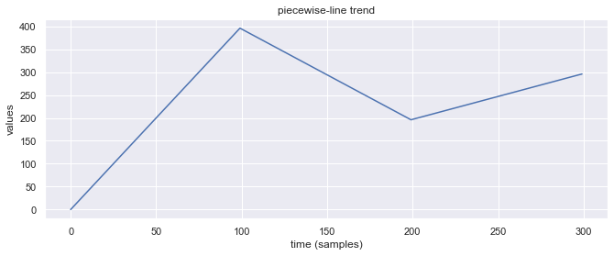

Давайте теперь смоделируем поведение кусочно-линейного тренда, предложенное моделью Prophet,

$$y\left(t\right)=\left(k+a{\left(t\right)}^{T}δ\right)t+m+a{\left(t\right)}^{T}γ,$$

где $a\left(t\right)$ матрица изменения роста, описывающая точки перегиба $t_{j}$ (матрица с единицами), $k$ 
 постоянная скорости роста, $m$ смещение, $δ$ вектор изменения скорости роста, $γ$ коэффициенты изменения роста $γ_{j}=t_{j}δ_{j}$, $s_{j}$ точки перегиба.

*Заметим*:

В простейшем случае модель сводится к $y(t) = (k)t + m, $ для временного ряда без точек перегиба $t_{j}$. В модели Facebook Prophet предложили рассматривать логистическую модель как альтернативу линейной, в этом случае тренд можно представить в виде

$$y\left(t\right)=\frac{c\left(t\right)}{1+exp\left(-\left(k+a{\left(t\right)}^{T}δ\right)\left(t-m-a^{T}γ\right)\right)}.$$

N_OF_SAMPLES=100 # Number of samples  
  
k = 0.1  
m = 12  
  
n = np.arange(N_OF_SAMPLES)  
  
inflection_points = np.array([20, 40, 60, 80])#change points  
  
a = np.zeros(shape=(inflection_points.size, N_OF_SAMPLES)) # the matrix of growth changing   
  
# fill matrix  
# n[:,None] -mean add new dimention,   
#(n[:,None] > inflection_points) is the logic operation to fill matrix with false, true  
#(n[:,None] > inflection_points)*1 prodece 1 for true and 0 for false  
a = ((n[:,None] > inflection_points) * 1).T  
  
  
delta = np.array([-0.1, 0.2, 1, -1.4])#vector with growth rate adjustments  
  
growth = (k + np.dot(a.T,delta))   
  
gamma = -inflection_points * delta  
offset = m + np.dot(a.T,gamma)  
  
ts = growth* n + offset  
  
  
fig, ax = plt.subplots()  
ax.plot(ts)  
ax.set(xlabel='time (samples)',   
 ylabel='values',  
 title='piecewise-line trend')  
plt.show()

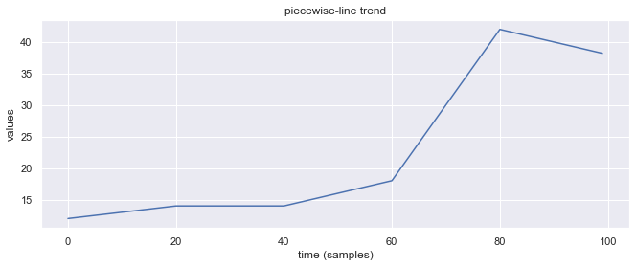

### Сезонность

Простейшую сезонную часть временного ряда можно представить в виде

$$s\left(t\right)=a⋅sin\left(2πt/T+θ_{0}\right)=a⋅sin\left(2πnT_{s}/T+θ_{0}\right)=a⋅sin\left(2πfn/fs+θ_{0}\right),$$

где: $a$— интенсивность сезонной составляющей; $T$— сезонный период (месяц, день, неделя и т. д.); $θ_{0}$— начальный сдвиг (начальная фаза) сезонности; $T_{s}$— период выборки; $f$ и $f_{s}$— сезонная частота ($f=1/T$) и частота дискретизации $f_{s}=1/T_{s}$. Давайте смоделируем эту серию.

Примечание В соответствии с теоремой Шеннона-Найквиста-Котельникова минимальное значение $f_{s}$ должно быть

$$f_{s}≥2f→T≥2T_{s}.$$

Для оценки полученного количества периодов используйте

$$N_{periods}=N⋅T_{s}/T$$

N_OF_SAMPLES=365 # Number of samples  
  
n = np.arange(N_OF_SAMPLES)  
  
a = 1  
  
  
Ts = 1/365  
  
T =1/3  
  
theta = np.pi/2  
  
print('number of periods = ',N_OF_SAMPLES*Ts/T)  
  
ts = a*np.sin(2*np.pi*n*Ts/T+theta)  
  
fig, ax = plt.subplots()  
ax.plot(ts)  
ax.set(xlabel='time (samples)',   
 ylabel='values',  
 title='seasonal part')  
plt.show()

number of periods = 3.0

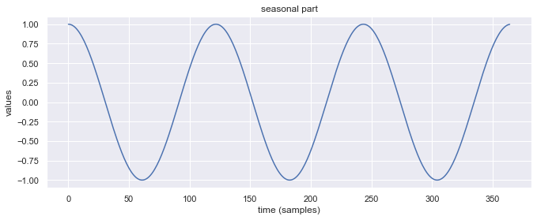

Давайте теперь смоделируем более сложную сезонность в году, например месяц и неделю. Мы начнем с аддитивной модели:

$$seasonality=\sum_{i=0}^{M}{a_{i}}⋅sin\left(2πnT_{s}/T_{i}+θ_{i}\right)$$

Отметим, что тут в отличии от циклического тренда период сезонности достаточно быстрый и в общем случае ожидается постоянным.

N_OF_DAYS=365# Number of samples  
  
days = np.arange(N_OF_DAYS)  
  
a_w = 0.3 #weak influence  
  
a_m = 1.1 #month influence  
  
T_w = 7/365  
  
T_m = 30/365  
  
Ts = 1/365  
  
theta_w = np.pi/2  
  
theta_m = 0  
  
ts = a_w*np.sin(2*np.pi*days*Ts/T_w + theta_w)+a_m*np.sin(2*np.pi*days*Ts/T_m + theta_m)   
  
fig, ax = plt.subplots()  
ax.plot(ts)  
ax.set(xlabel='days',   
 ylabel='values',  
 title='seasonal part')  
plt.show()

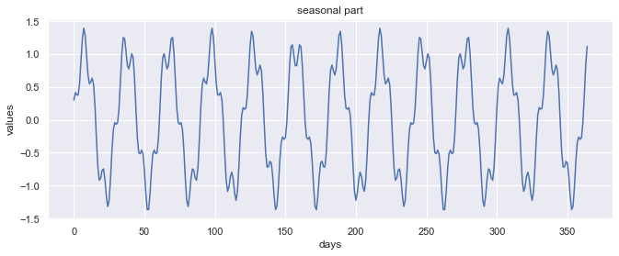

Теперь мы можем моделировать аддитивные и мультипликативные временные ряды:

$$y\left(t\right)=seasonality\left(t\right)+trend\left(t\right)$$

В нашем случае это будет реализовано как:

$$y\left(t\right)=bias_{trend}+a_{trend}nT_{s}+a_{m}⋅sin\left(2πnT_{s}/T_{m}\right)+a_{w}⋅sin\left(2πnT_{s}/T_{w}\right)$$

YEAR = 365  
  
WEEK = 7  
  
MONTH = 30  
  
N_OF_DAYS=YEAR# Number of samples  
  
days = np.arange(N_OF_DAYS)  
  
a_w = 0.3 #weak influence  
  
a_m = 1.1 #month influence  
  
T_w = WEEK/YEAR  
  
T_m = MONTH/YEAR  
  
Ts = 1/YEAR  
  
theta_w = np.pi/2  
  
theta_m = 0  
  
a_trend = 10 #slope  
  
bias_trend = 400  
  
trend = a_trend*days*Ts+bias_trend   
  
seasonality = a_w*np.sin(2*np.pi*days*Ts/T_w + theta_w)+a_m*np.sin(2*np.pi*days*Ts/T_m + theta_m)   
  
ts =trend + seasonality  
  
fig, ax = plt.subplots()  
ax.plot(ts)  
ax.set(xlabel='days',   
 ylabel='values',  
 title='seasonal part')  
plt.show()

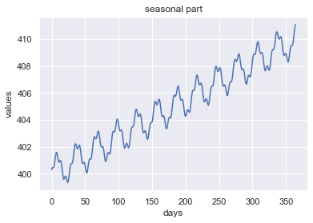

### Цикличность тренда

Помимо тренда и сезонности мы можем добавить некоторую цикличность (как альтернативу можно рассматривать как дополнение трендового поведения).

Давайте смоделируем это как некоторую зависимость год-сезон. Например, в приведенном ниже примере мы моделируем падение продаж в середине года (летом).

a_cycl = 1  
T_cycl = 1  
cyclicity = a_cycl +a_cycl *np.sin(2*np.pi*days*Ts/T_cycl + np.pi/2)  
  
ts =cyclicity  
  
fig, ax = plt.subplots()  
ax.plot(ts)  
ax.set(xlabel='days',   
 ylabel='values',  
 title='cyclicity part')  
plt.show()

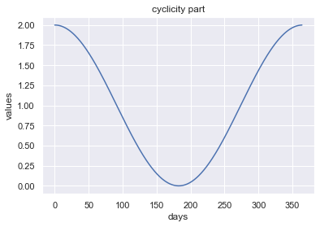

Теперь мы можем добавить цикличность к линейному тренду

YEAR = 365  
  
WEEK = 7  
  
MONTH = 30  
  
N_OF_DAYS=YEAR# Number of samples  
  
days = np.arange(N_OF_DAYS)  
  
a_w = 0.3 #weak influence  
  
a_m = 1.1 #month influence  
  
T_w = WEEK/YEAR  
  
T_m = MONTH/YEAR  
  
Ts = 1/YEAR  
  
theta_w = np.pi/2  
  
theta_m = 0  
  
a_trend = 10 #slope  
  
bias_trend = 400  
  
trend = a_trend*days*Ts+bias_trend   
  
seasonality = a_w*np.sin(2*np.pi*days*Ts/T_w + theta_w)+a_m*np.sin(2*np.pi*days*Ts/T_m + theta_m)   
  
a_cycl = 2.91  
T_cycl = 1  
cyclicity = a_cycl+a_cycl *np.sin(2*np.pi*days*Ts/T_cycl + np.pi/2)  
  
ts =trend + seasonality + cyclicity  
  
fig, ax = plt.subplots()  
ax.plot(ts)  
ax.set(xlabel='days',   
 ylabel='values',  
 title='seasonal part')  
plt.show()

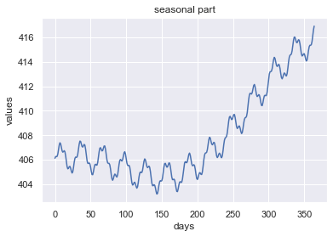

### Особые события

Помимо тренда и регулярной сезонности, в модель временных рядов могут быть введены "особые события".

Например, если мы моделируем временные ряды продаж, будет интересно добавить некоторые изменения спроса в рабочие дни.

В простейшем случае это можно сделать следующим образом:

$$\text{week_days}\left(день\right)=\sum_{i=1}^{7}{a_{i}}δ\left(⌊\left(day-1\right)/7⌋+1-i\right),$$

где $⌊день/7⌋$- означает остаток деления; $δ$— дельта-функция Кронекера,

$$δ\left(i,j\right)=δ\left(i-j\right)=\left\{\begin{matrix}1 & \text{if}i=j \\ 0 & \text{otherwise}\end{matrix}\right.$$

i — номер дня ($i=1,2,3,4,5,6,7$).

*Примечание* Если вы хотите считать дни не с понедельника, используйте

$$\text{week_days}\left(day\right)=\sum_{i=1}^{7}{a_{i}}δ\left(⌊\left(day-1+shift-1\right)/7⌋+1-i\right),$$

где $shift$ – количество дней, на которые нужно сдвинуться. Давайте проверим этот результат

N_OF_DAYS =14  
shift = 1  
days = np.arange(1,N_OF_DAYS+1)  
print((days-1+(shift-1))%7+1)

[1 2 3 4 5 6 7 1 2 3 4 5 6 7]

Для моделирования поведения дней недели мы будем использовать $a_{week}$ набор из 7 коэффициентов

N_OF_DAYS=365  
  
days = np.arange(N_OF_SAMPLES)  
  
# week days coefficients  
a_week = np.array([1, 1, 1, 1, 1.01, 1.05, 1.03])  
  
#for the number of days multiples of the week  
week_days = list(a_week)*int(N_OF_DAYS/7)   
  
# add rest of the days  
week_days = np.array([*week_days,*a_week[:N_OF_DAYS%7]])  
  
#check that week_days size equal to N_OF_DAYS  
assert week_days.size==N_OF_DAYS  
  
ts = week_days  
  
fig, ax = plt.subplots()  
ax.plot(ts)  
ax.set(xlabel='days',   
 ylabel='values',  
 title='seasonal part')  
plt.show()

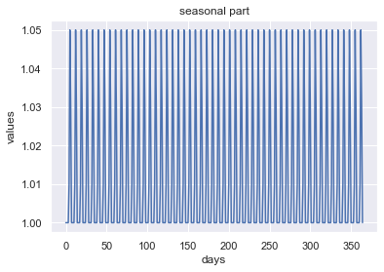

Для имитации влияния дней недели на линейный тренд можно ввести следующую модель

$$y(day) = bias_{trend} + a_{trend }day + a_{trend}week_days_coefficients = y(day) = trend + week_days,$$

где $\text{week}\text{_}\text{days}$ модель дней недели с трендом

N_OF_DAYS = 365  
days = np.arange(N_OF_SAMPLES)  
  
a_trend = 10 #slope  
bias_trend = 400  
week_coefficients = np.array([1, 1, 1, 1, 1.02, 1.05, 1.03])  
  
a_week = week_coefficients*a_trend  
  
week_days = np.array([*list(a_week)*int(N_OF_DAYS/7), *a_week[:N_OF_DAYS%7]])  
  
trend = a_trend*n*Ts+bias_trend   
  
ts =week_days + trend   
  
fig, ax = plt.subplots()  
ax.plot(ts)  
ax.set(xlabel='days',   
 ylabel='values',  
 title='seasonal part')  
plt.show()

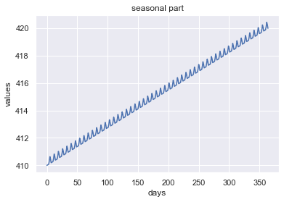

Давайте теперь добавим часть сезонности и создадим модель на два года с логистическим трендом.

YEAR = 365  
  
WEEK = 7  
  
MONTH = 30  
  
N_OF_DAYS=YEAR*2# Number of samples  
  
days = np.arange(N_OF_DAYS)  
  
a_w = 0.3 #weak influence  
  
a_m = 1.1 #month influence  
  
T_w = WEEK/YEAR  
  
T_m = MONTH/YEAR  
  
Ts = 1/YEAR  
  
a_trend = 5   
c_trend = 0.34   
  
week_coefficients = np.array([0.95, 1, 1, 1, 1, 1.25, 1.03])  
  
a_week = week_coefficients*c_trend  
  
trend = c_trend*np.log(1+a_trend*days)  
  
seasonality = a_w*np.sin(2*np.pi*days*Ts/T_w )+a_m*np.sin(2*np.pi*days*Ts/T_m )   
  
  
week_days = np.array([*list(a_week)*int(N_OF_DAYS/7), *a_week[:N_OF_DAYS%7]])  
  
  
ts = week_days + trend + seasonality   
  
fig, ax = plt.subplots()  
ax.plot(ts)  
ax.set(xlabel='days',   
 ylabel='values',  
 title='sales')  
plt.show()

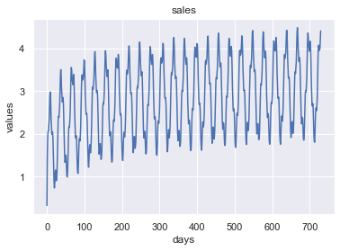

## Моделирование шумов

### Белый Гауссов Шум

Помимо детерминированной части временного ряда, важно смоделировать его стохастическое поведение. Стохастическое поведение временного ряда в первую очередь связано с влиянием шума. Наиболее простой и наиболее распространенной моделью шума является Белый Гауссов шум (White Gaussian Noise, WGN) (идентичен понятию независимой и одинаково распределенной величины (independent and identically distributed, i.i.d) модели шума). WGN имеет нормальное распределение с нулевым средним значением и дисперсией $σ^{2}<∞$. Шум обычно обозначается как

$$noise\left(t\right)∼N\left(0,σ\right)$$

а его распределение задается функцией плотности вероятности:

$$P\left(t\right)=N\left(0,σ\right)=\frac{1}{σ\sqrt{2π}}exp\left(\frac{-t^{2}}{2σ^{2}}\right)$$

где $σ^{2}$ мощность шума - стандартное отклонение шумов (квадратный корень из дисперсии). Давайте смоделируем белый гауссовский шум.

N_OF_SAMPLES = 10000  
  
noise_power = 10   
  
wgn = np.sqrt(noise_power)*np.random.normal(size = N_OF_SAMPLES)  
  
ts = wgn   
  
fig, ax = plt.subplots(1,2)  
  
ax[0].plot(ts)  
ax[0].set(xlabel='samples',   
 ylabel='values',  
 title='White Gaussian Noise')  
  
ax[1].hist(ts, bins = 20)  
ax[1].set(xlabel='values distribution',   
 ylabel='count',  
 title='White Gaussian Noise distribution')  
plt.show()

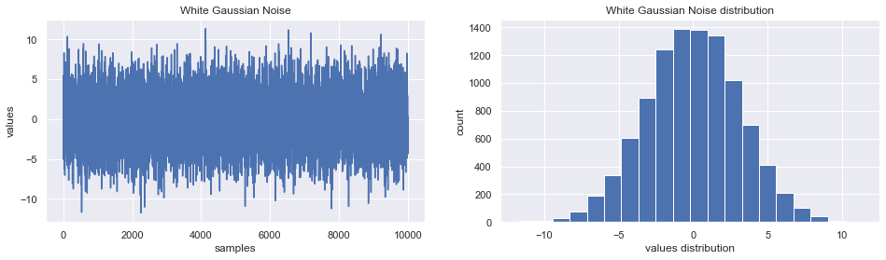

Таким образом, мы можем видеть, как шум влияет на временной ряд.

N_OF_SAMPLES = 10000  
  
noise_power = 0.5   
  
wgn = (np.sqrt(noise_power))*(np.random.normal(size = N_OF_SAMPLES))  
  
a = 4#const  
c = 1.4   
n = np.arange(N_OF_SAMPLES)  
ts = c*np.log(1+a*(n))  
  
ts_wn = ts + wgn  
  
fig, ax = plt.subplots(1,2)  
  
ax[0].plot(ts)  
ax[0].set(xlabel='days',   
 ylabel='values',  
 title='Time series without noises')  
  
ax[1].plot(ts_wn)  
ax[1].set(xlabel='samples',   
 ylabel='values',  
 title='Time series with noises')  
plt.show()

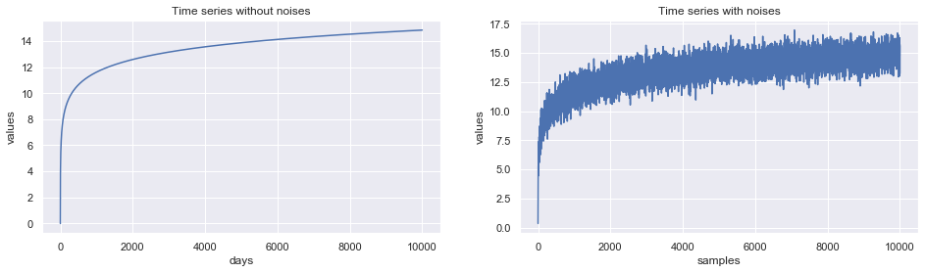

Помимо одинаково распределенного шума, соответствующего стационарной модели шума, важно моделировать нестационарные случаи. Самый простой случай — линейно возрастающая вариация,

N_OF_SAMPLES = 10000  
a = 4#const  
c = 1.4   
  
noise_power = np.linspace(1,10,N_OF_SAMPLES) #linearly growing noise power   
  
wgn = np.sqrt(noise_power)*np.random.normal(size = N_OF_SAMPLES)  
  
ts = c*np.log(1+a*np.arange(N_OF_SAMPLES))  
  
ts_wn = ts + wgn  
  
fig, ax = plt.subplots(1,2)  
  
ax[0].plot(wgn)  
ax[0].set(xlabel='samples',   
 ylabel='values',  
 title='White Gaussian Noise')  
  
ax[1].hist(wgn, bins = 20)  
ax[1].set(xlabel='values distribution',   
 ylabel='count',  
 title='Non-Stationary White Gaussian Noise distribution')  
fig, ax = plt.subplots(1,2)  
ax[0].plot(ts)  
ax[0].set(xlabel='days',   
 ylabel='values',  
 title='Time series without noises')  
  
ax[1].plot(ts_wn)  
ax[1].set(xlabel='samples',   
 ylabel='values',  
 title='Time series with Non-Stationary noises')  
plt.show()

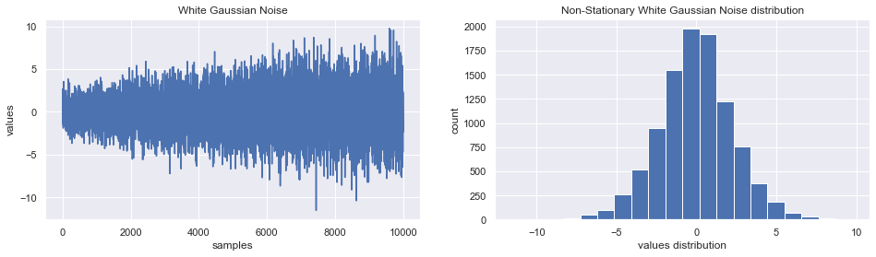

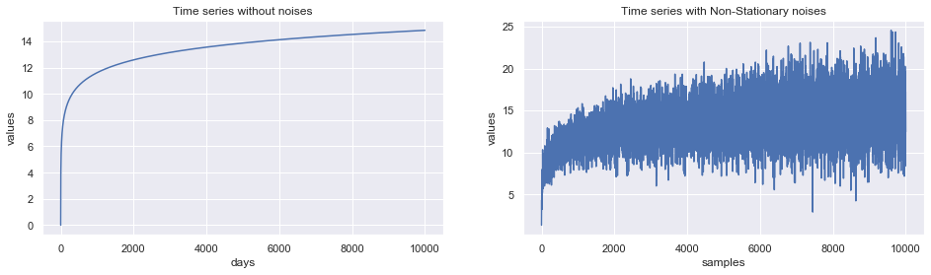

### Случайное блуждание

Помимо аддитивного шума, важной моделью шума является случайное блуждание, которое в простейшем случае можно смоделировать как

$$y\left(t\right)=y\left(t-1\right)+η\left(t\right),$$

где $η\left(t\right)∼N\left(0,σ^{2}\right)$ Модель широко распространена при исследовании ряда бизнес-процессов.

N_OF_SAMPLES = 10000  
  
noise_power = 10  
  
wgn = np.sqrt(noise_power)*np.random.normal(size = N_OF_SAMPLES)  
  
ts = np.cumsum(wgn )  
  
fig, ax = plt.subplots(1,2)  
  
ax[0].plot(ts)  
ax[0].set(xlabel='samples',   
 ylabel='values',  
 title='Randon Walk')  
  
ax[1].hist(ts, bins = 20)  
ax[1].set(xlabel='values distribution',   
 ylabel='count',  
 title='Randon Walk distribution')  
plt.show()

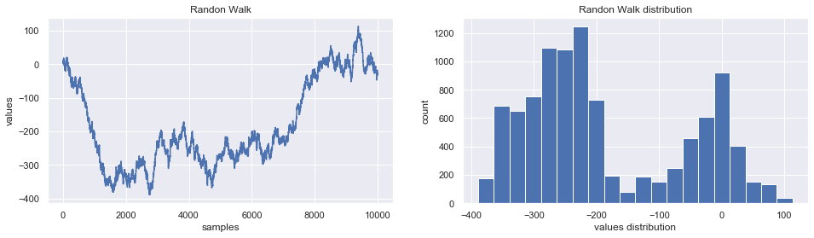

### Упражнения для самоконтроля (необязательные) 1

1. Реализуйте модель логистического тренда Facebook Prophet
$y\left(t\right)=\frac{c\left(t\right)}{1+exp\left(-\left(k+a{\left(t\right)}^{T}δ\right)\left(t-m-a^{T}γ\right)\right)}$

2. Для модели тренда добавьте аддитивную квартальную сезонность.
3. Для модели тренда добавьте мультипликативную ежемесячную сезонность.
4. Реализуйте мультипликативную детерминированную модель временных рядов с сезонной, циклической и трендовой частями.
5. К модели добавьте падение спроса в праздничные дни в начале года.

### Упражнения для самоконтроля (необязательные) 2

1. Исследовать влияние аддитивного стационарного и нестационарного белого шума на временные ряды с сезонными частями и частями тренда в следующей форме
$$y\left(t\right)=a_{0}+trend\left(t\right)+seasonal\left(t\right)+cyclic\left(t\right)+\text{rare_events(t)}+noise\left(t\right).$$

2. Смоделировать модель временного ряда в следующем виде
$$y\left(t\right)=a_{0}+\left(trend\left(t\right)⋅cyclic\left(t\right)+seasonal_{1}\left(t\right)\right)⋅seasonal_{2}\left(t\right)+noise\left(t\right).$$

3. Исследуйте 3 модели случайного блуждания:
   * Модель с дрейфом
 $$y\left(t\right)=α+y\left(t-1\right)+η\left(t\right)$$  * Модель с трендом
 $$y\left(t\right)=α+β⋅t+y\left(t-1\right)+η\left(t\right)$$  * Модель с изменением интенсивности

$$y\left(t\right)= y\left(t-1\right)+η\left(t\right),$$

$$η\left(t\right)∼ N\left(0, σ^{2\left(t\right)}\right),$$

$$σ^{2\left(t\right)}=σ_{0} +γ⋅ t$$

**Вопросы**

1 Если период сезонности 10 отчетов, то какой максимальный шаг в отчетах можно выбрать. Ответ цифрой

Ответ 5

2 Если моделируется ВР типа y(n) = 7n + 3sin( 2π10n/100) (вопрос можно сделать параметрическим), то какими будут период, интенсивность сезонной составляющей и шаг

Ответ 10 3 100

*3 соотнесите*

 *тренд с насыщением*

 стохастический тренд

 многокомпонентная сезонность

 Тренд с точками перегиба